**RESUMEN HOJA DE VIDA PROFESIONAL**

David Felipe Castañeda Angarita.

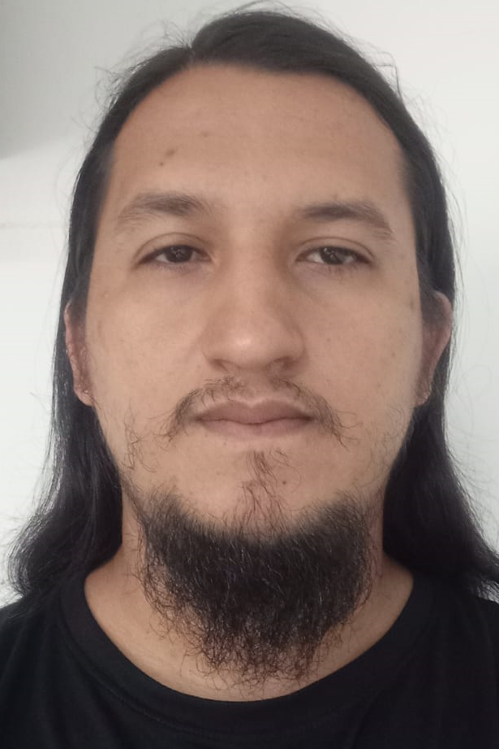

**Estudios de Pregrado y de Postgrado**

**Título(s) de Pregrado: (**Universidad y año de graduación)

1. Licenciado en matemáticas y física. Universidad de los llanos. 2022

**Resumen laboral últimos 10 años** (máx. 120 palabras)

1. Docente de área de matemáticas y física en el colegio gimnasio Santorini durante el 2022.
2. Docente de matemáticas y física de la Corporación universitaria del Meta actualmente

**Asignaturas impartiendo este semestre**

1. 3 grupos de cálculo multivariado***.*** 37, 14 y 21 estudiantes (11 h/semana)
2. 1 grupo de matemáticas básicas. 25 estudiantes (3h/semana)
3. 1 grupo de ecuaciones diferenciales. 20 estudiantes (4 h/semana)
4. 1 grupo de cálculo integral. 9 estudiantes (4h/semana)
5. 1 grupo de lógica matemática. 41 estudiantes (2h/semana)
6. 1 grupo de física I mecánica y laboratorio. 20 estudiantes (6h/semana)